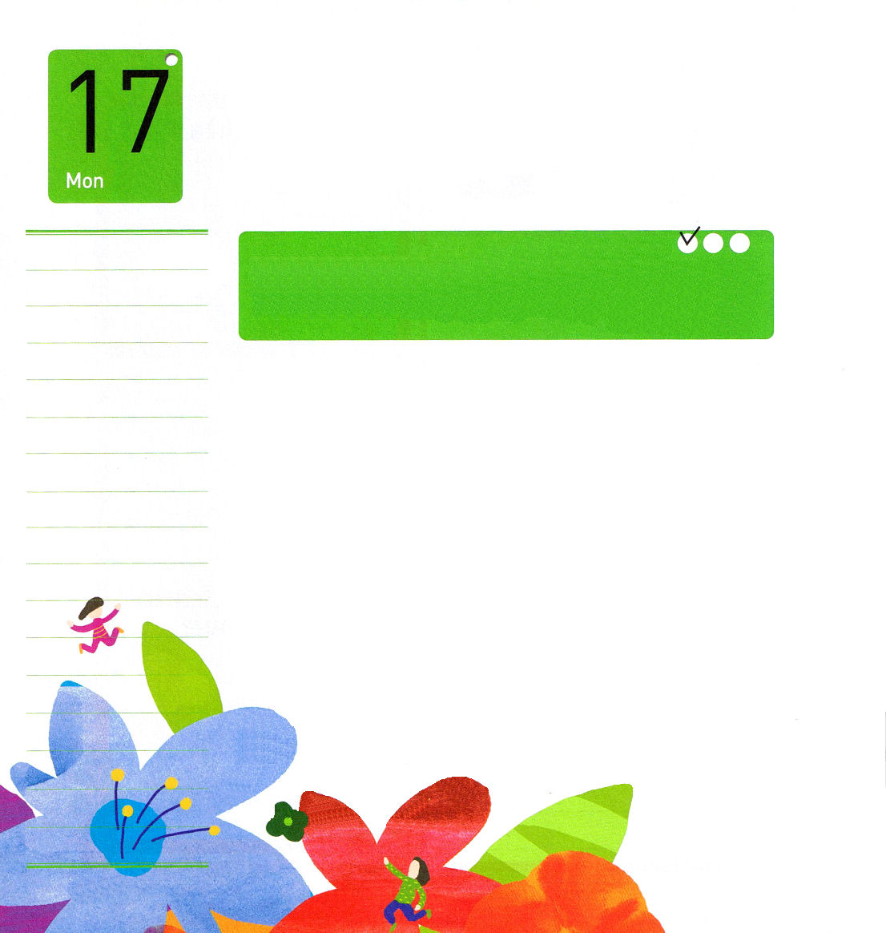
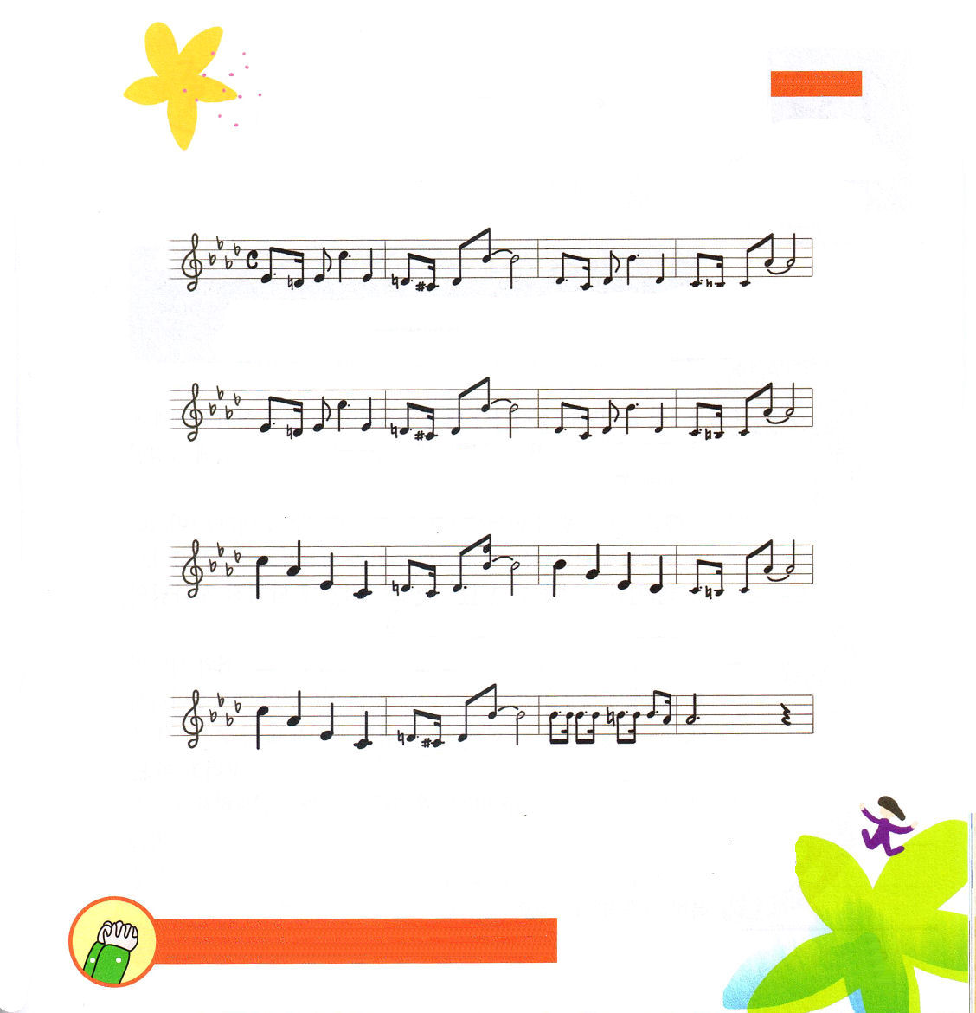

月曜日

定刻祈りに成功したらチェックしよう
創世記 12:1～3｜ そうすれば、わたしはあなたを大いなる国民とし、あなたを祝福し、あなたの名を大いなるものとしよう。あなたの名は祝福となる。あなたを祝福する者をわたしは祝福し、あなたをのろう者をわたしはのろう。地上のすべての民族は、あなたによって祝福される。 (2～3) 核心訓練メッセージ / 2011. 6. 18

「どうやって福音を伝えたらいいのかわかりません。こわいです」「友だちに福音を伝えても聞かないと言います。傷つきます」もうこういうなやみはおしまい～!!
川でポチャンと石を投げてみたことはありますか。石が落ちたところを中心に円ができて、波が広がるでしょう。伝道もまったく同じです。まず神様が私とともにおられるインマヌエルの中にポチャンとはまってみましょう。そうすれば、恵みの波が広がって、神様が備えてくださった友だちに会うようになります。ひょっとして、福音を伝えたのに、友だちが聞いてくれなくても心を痛める必要はありません。福音を伝える瞬間、光の波が広がって、暗やみの勢力が縛られて、学校からやみが出て行きます。その瞬間、力の波がまた広がります。人間が解決することができないのろいと災い、地獄の根本問題が解決されます。ワ～、止まらずに、また広がります。このとき、天国の希望がはっきりと見えるようになります。石が重いほど、円が大きいでしょう。レムナントが受ける恵みが大きいほど、キリストの波はひろく、ひろく、広がるでしょう。


さんびもくそう

子ども賛美で以前から歌われている曲ですが、統一した歌詞がないので、新しく訳しました。いままで歌った歌詞があれば、それで歌ってください

１． き －みは キ リ ス ト の か おりをもってる こども－
２． き －みは キ リ ス ト の か たちをもってる こども－

きみをとおしてキリス ト の－ かお りが あ ふれで る－
か－ みのか た も つ－ きー みは かっこいい よ－

あ い と しん こうの か おり いのち とふく いんのかおり
ちょうせんして せ い ふ く－ お さ め て みたして－

きみをとおして せか い が－ キリストをしります
神様を信じない家庭で、ひとりで神様を愛するレムナントがいました。だれもレムナントが信じる神様を認めなかったのですが、ひたすら家族のために祈っていました。結局、レムナントを通して流れるキリストのかおりが、一つの家庭を生かしたのでした。ひとりのレムナントを通して流れるキリストのかおりは、家庭と社会と教会と全世界を生かすのです。

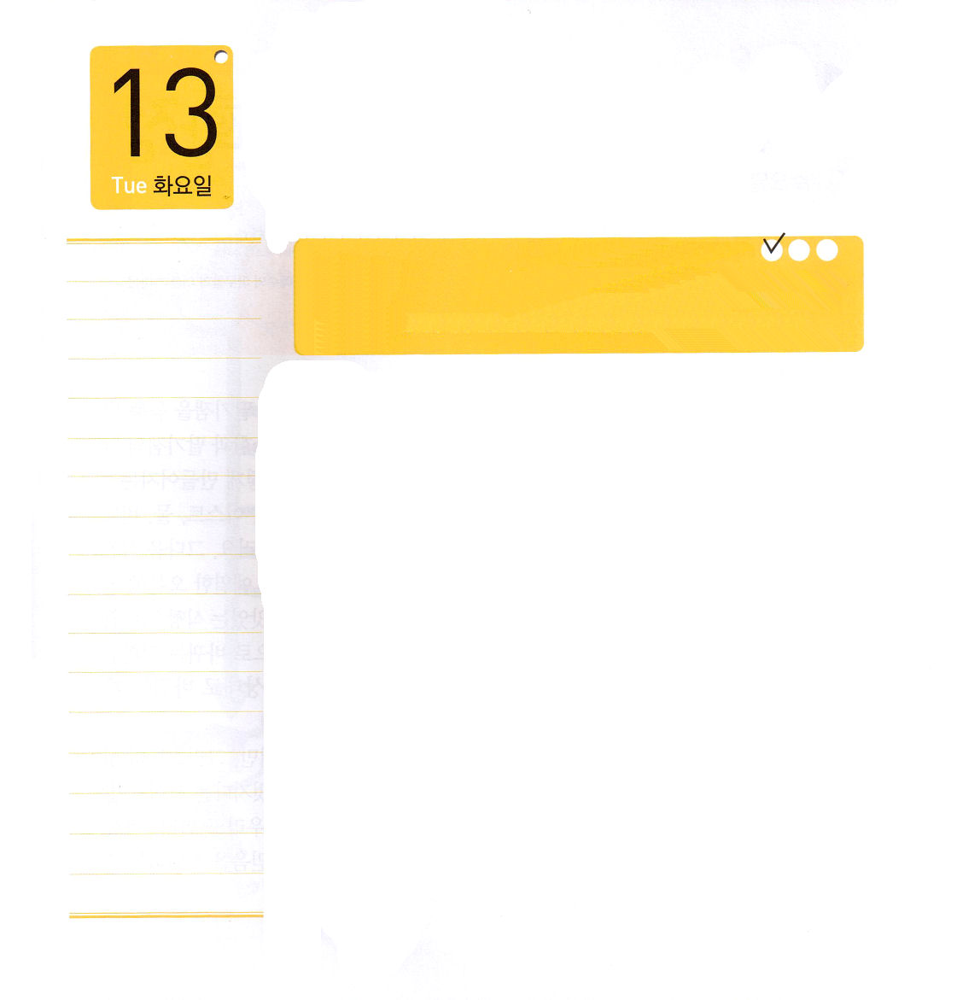

インマヌエルの祝福を最高に味わう私を通してキリストのなみがひろくひろく広がりますように。イエスさまのお名前によっておいのりします。アーメン

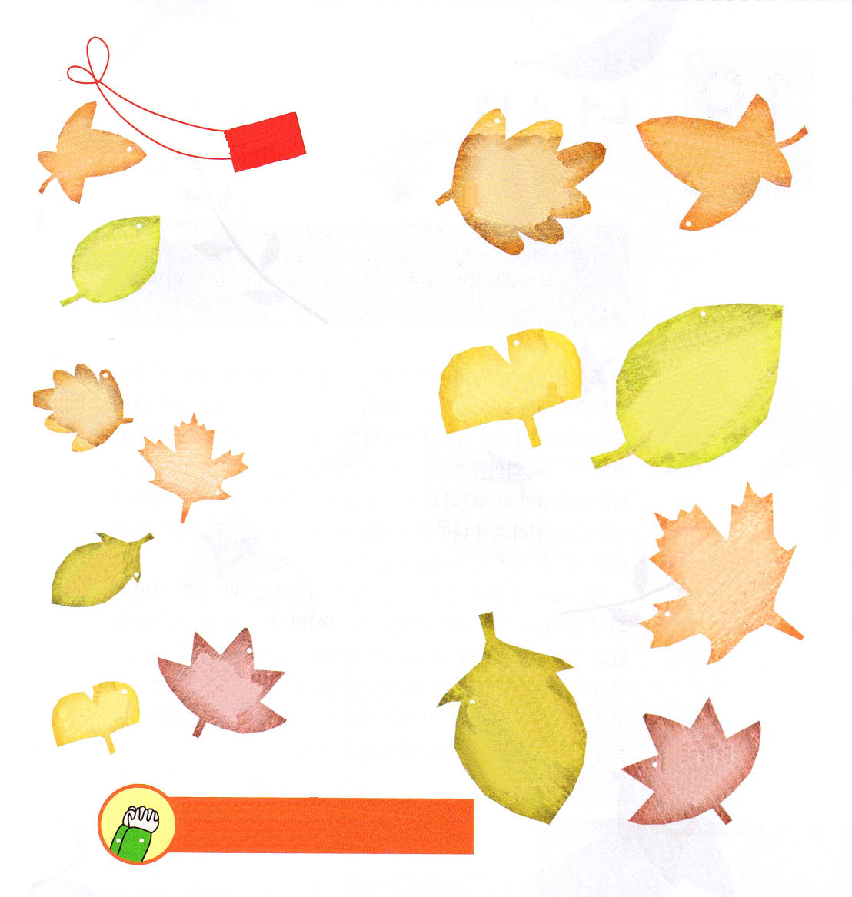
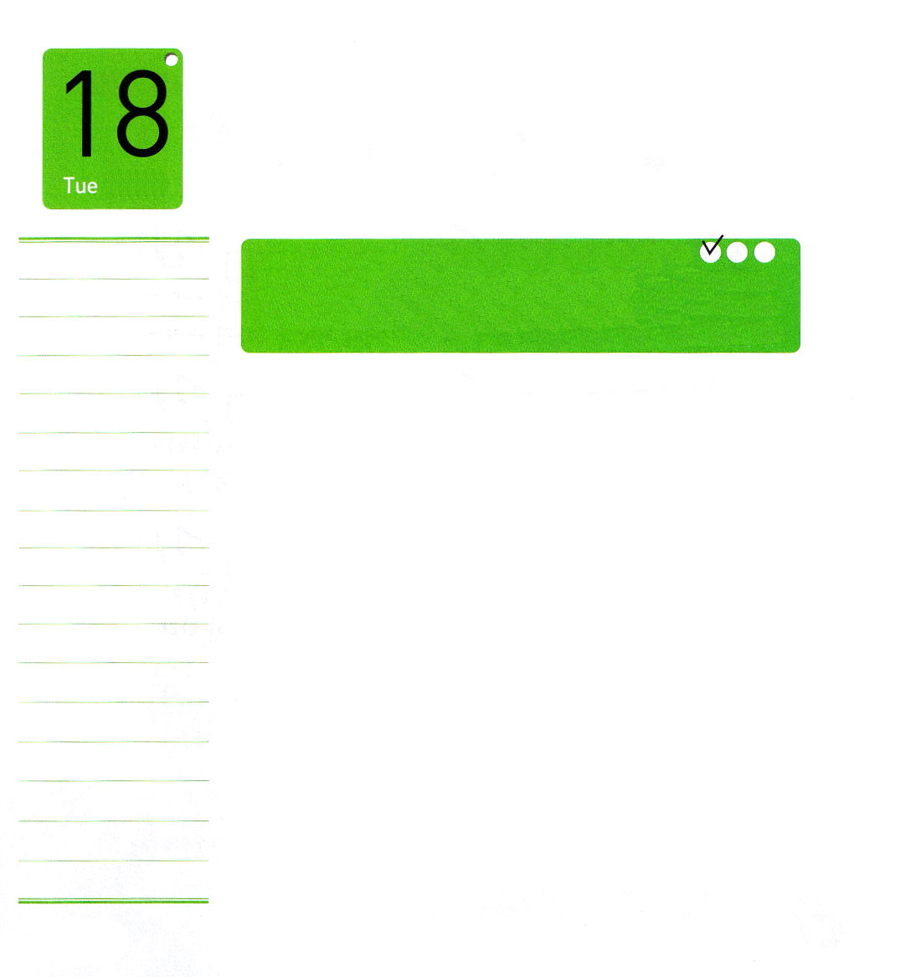

火曜日
定刻祈りに成功したらチェックしよう
レビ記 23:33～44 ｜ あなたがたは七日間、仮庵に住まなければならない。イスラエルで生まれた者はみな、仮庵に住まなければならない。これは、わたしが、エジプトの国からイスラエル人を連れ出したとき、彼らを仮庵に住まわせたことを、あなたがたの後の世代が知るためである。わたしはあなたがたの神、主である。」(42～43) インマヌエル教会 聖日 1部 / 2011.6.19

8月15日には、韓国では家に韓国の国旗を掲げます。日本の植民地支配から解放されて、大韓民国政府が立てられたのを記念するために、祝日に定めた日だからです。
エジプトとパロ王の手から抜け出て荒野の道を歩いていくイスラエルの民に、神様はいくつかの祭りを守りなさいとおっしゃいました。祝日のようにその日を記念するのです。祭りに含まれた神様のみことばを記憶して、根本的な力を受けるようにということです。
イエス様が十字架で血を流して死なれたことによって、私たちは罪とサタンの鎖から解放されました（過越の祭り）。死なれたイエス様がまたよみがえって（初穂の祭り）、聖霊で私とともにおられ、満たしてくださいます（七週の祭り、麦秋祭）全世界のすべての所に福音が宣べ伝えられたら、イエス様は雲に乗ってこの地にまたきてくださいます（ラッパの祭り）。救われた私たちを天国まで導いてくださいます（仮庵の祭り、収穫祭）、神様は祭りに含まれた意味を記憶しながら福音を味わうことを望んでおられます。レムナントは、祭りの意味を黙想しながら、福音で幸せな日をむかえましょう。

それぞれの祭りと祭りの中にある
契約をひもで
イエス様が十字架で血を流して死んでくださって、罪とサタンの鎖から解放してくださいました！
死なれたイエス様が
よみがえられた日を記念します
むすんでみましょう

さばきの中で、サタンにとらわれていないで、神様の恵みの中に出た者に、これから永遠に赦してくださると言われました
救われた私たちを天国まで導いてくださいます

五旬節と同じことです。聖霊の満たしのことを言います

全世界のすべてのところに福音が宣べ伝えられたあと、イエス様は雲に乗ってこの地にもういちど来られます

キリストの肉を記念する日です

祭りの祝福を最高に味わって、神様がくださるまことの力を受けさせてください。毎日、毎日、家庭と学校と現場でも味わうことができますように。イエスさまのお名前によっておいのりします。アーメン

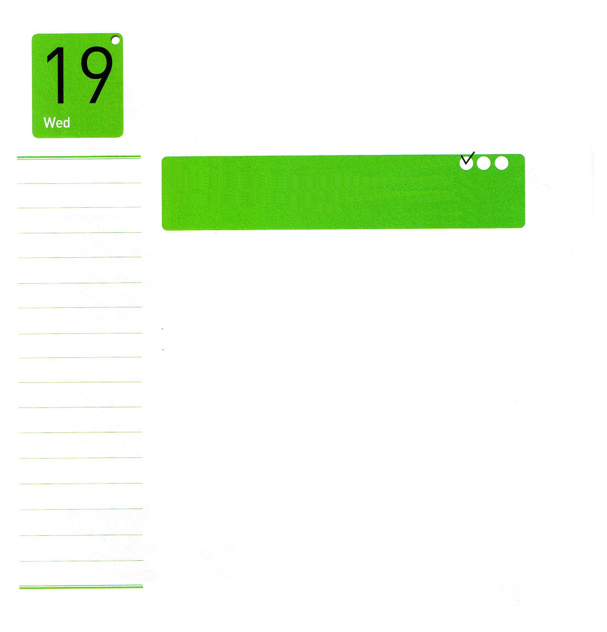

水曜日

定刻祈りに成功したらチェックしよう
ピリピ 3:1～9 ｜ キリストの中にある者と認められ、律法による自分の義ではなくて、キリストを信じる信仰による義、すなわち、信仰に基づいて、神から与えられる義を持つことができる、という望みがあるからです。 (9) インマヌエル教会 聖日2部 / 2011. 6. 19

朝鮮時代にソンチョ王の時から変なことが行われました。国と民のために立派な決定を下さなければならない臣下が、東の人と西の人、南の人と北の人に分かれて戦ったのです。これを党派争いと言います。集まって会議する時ごとに、自分側の話が正しくて、相手側の話はまちがっていると言いながら、いろいろ争う間に、民は暮らしがより一層苦しくなりました。臣下として、国と民を先に考えてめんどうを見なければならない正しいはじまりをのがして、国をむずかしくさせたのです。
レムナントは、自分に良いことだけを考えていると失敗します。私に良くなくても、イエス様が喜ばれることならば、よろこんで献身することができるのがレムナントの正しい姿勢です。レムナントには、キリストがともにおられるので、なにも心配せずに神様の前で正しいはじまりをすればよいのです。正しいはじまりを一度、二度していれば、レムナントを生かすおとなに成長するようになるでしょう。

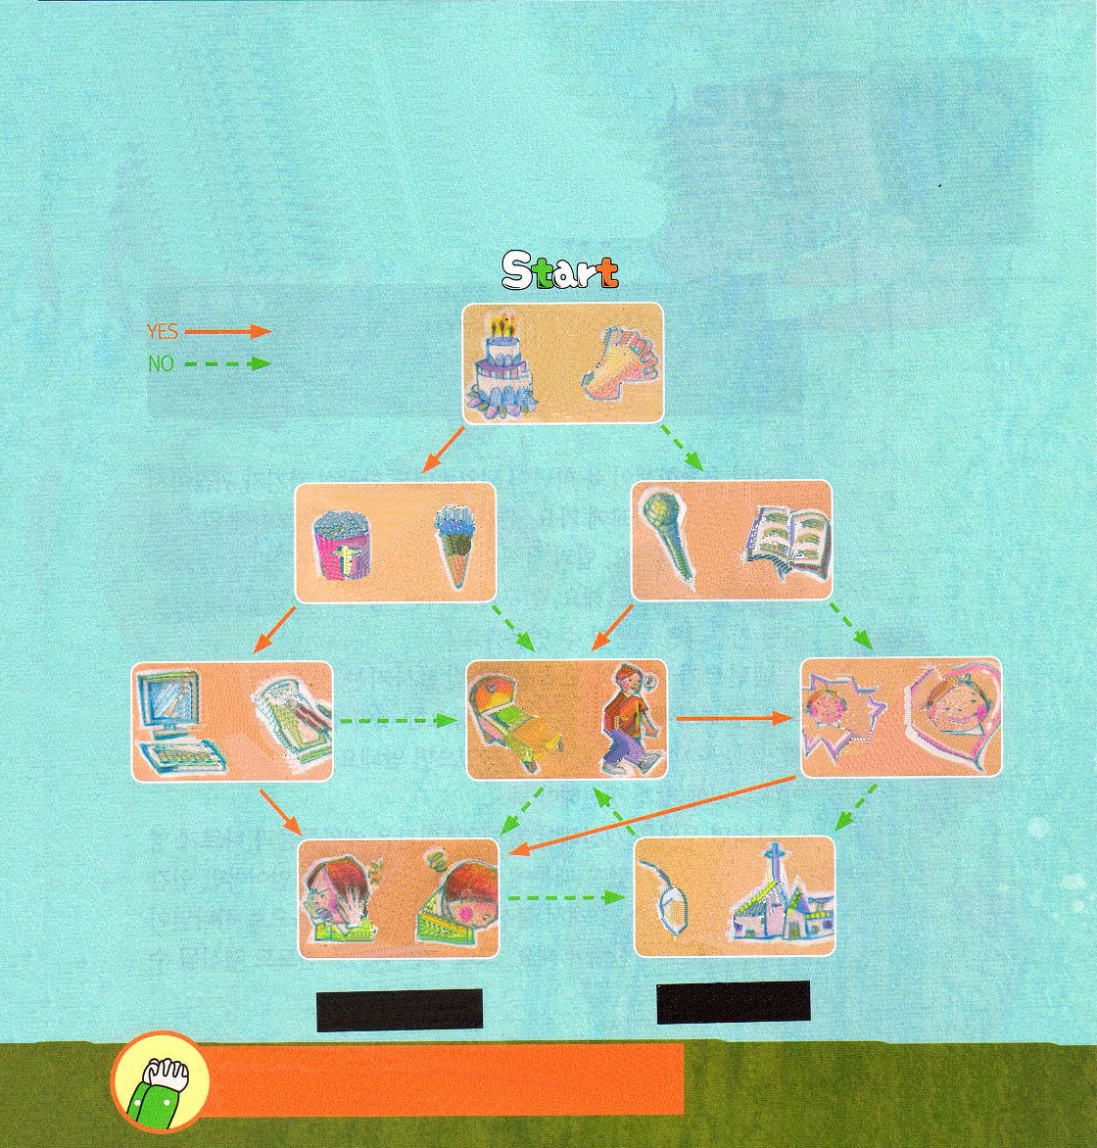

レムナントらしい選択！
レムナントのはじまりは、ただみことばです！イエスさまがよろこばれることならば
献身するレムナント！ともにレムナントらしい選択をしながら、質問に答えてみましょう。

礼拝の時間になかよしの友だちの誕生パーティーがあります。今週だけ礼拝を休んでパーティーに行きます！

AKB48の歌がだいすきです。賛美より、AKB48の歌をもっとたくさん歌って、聞きます。
ポケットに礼拝でささげる献金だけしかないけれど、アイスクリームが食べたい！でも献金は神様にささげることだから、食べません。

宿題をしなければならないのに、ゲームがしたいです。ちょっと明日しかられるだけだから、ゲームをしよう！
同じクラスの友だちが、私のよくないことを先生に告げ口します。にくたらしい！もう友だちだなんて言わない！
朝にねむいけど、教会に早く行って、礼拝にそなえよう

今日はみことばの学びがある日、友だちが遊ぼうと言ったけど、みことばを聞きに行きます。
おかあさんがしかります。
もう、聞きたくない。
耳をふさぎます

ざんねん ㅠㅠ
すこしいのってみて
いっしょに信仰の選択を
しましょう
パチパチパチ！
信仰の選択をしたレムナント！よくできました~

この世の多くの人が、自分によいことをもらうために争うときに、キリストのために選択することができることをありがとうございます。キリストがともにおられる信仰の者のはじまりをさせてください。イエスさまのお名前によっておいのりします。アーメン

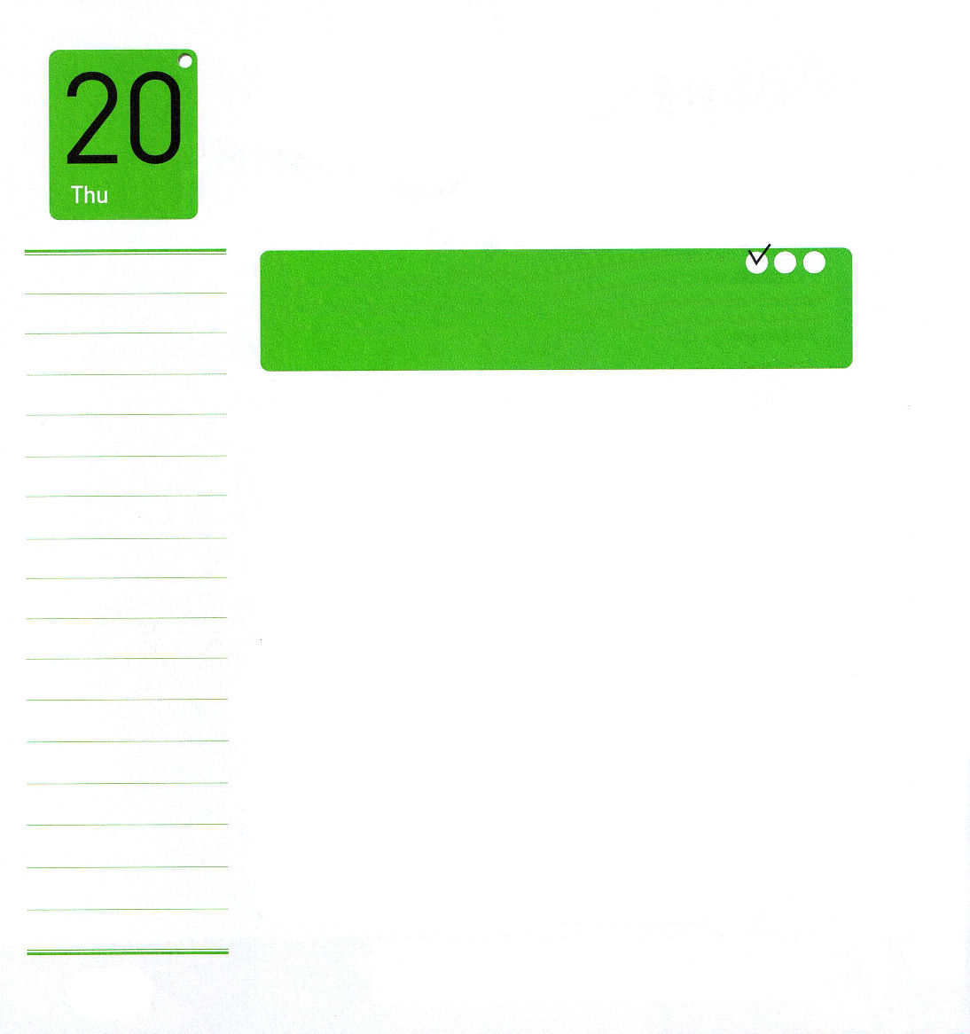

木曜日

定刻祈りに成功したらチェックしよう
使徒 2:17 ｜ 神は言われる。終わりの日に、わたしの霊をすべての人に注ぐ。すると、あなたがたの息子や娘は預言し、青年は幻を見、老人は夢を見る。 (17) 専門宣教局メッセージ / 2011. 6. 21

ある小学生が六年になったのに、トイレに行くのがめんどうで、おむつをつけて学校に行きます。もちろん歩くこともめんどうだと、ベビーカーに座って、安らかに押してもらって行きます。ごはんとおかずをかむのもめんどうだから、カバンの中に牛乳ビンを入れて行ったりもします。友だちがからかうと「ウエーン～」と泣いてしまいます。このような子どもは成功することができるでしょうか。
レムナントが自分の姿をさらに発展させることを「更新」と言います。レムナントに救いの次に重要なのが更新です。毎日、過去の考えと信仰にだけとどまっていてはいけません。自分が受けた祝福や年齢に合うように更新しなければなりません。
それでは、なにを更新しなければならないのでしょうか。人間はペットとちがって霊的存在として創造されたので、霊と考えが力を受けてこそ、人間らしく生きることができます。それで、不信仰をはなれて、ただ信仰で神様がくださる祈りで更新しなければなりません。そのときに受けた力で伝道も更新されるのです。

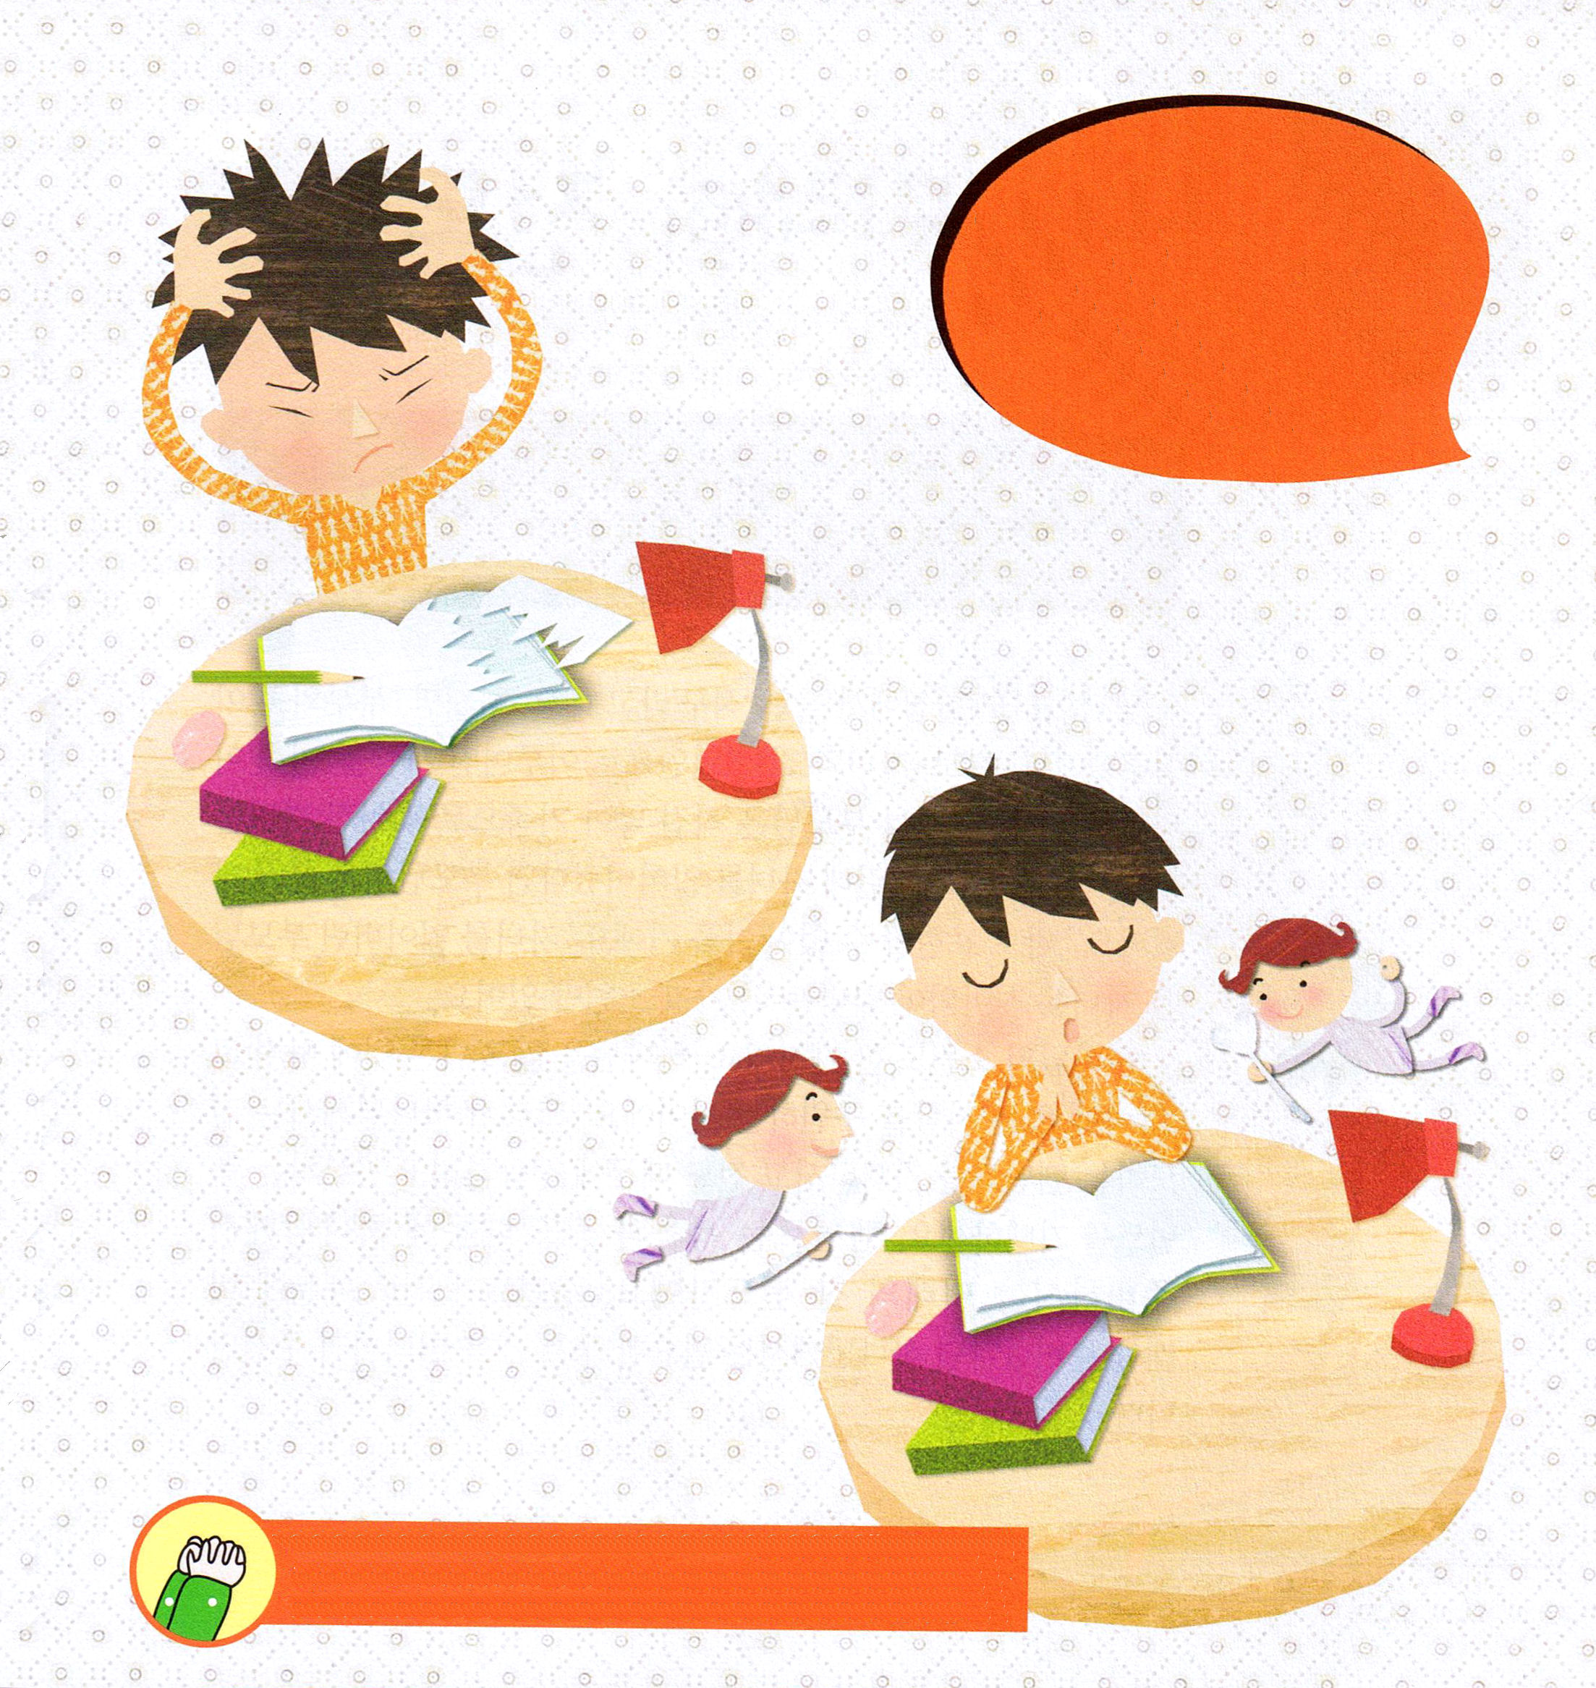

多くの人が更新できず、生活も、経済も、信仰も失敗しているのに、私に更新する心をくださってありがとうございます。ヨセフのように生活と信仰と祈りと伝道を更新するすてきなレムナントとして生きることができますように。。イエスさまのお名前によっておいのりします。アーメン

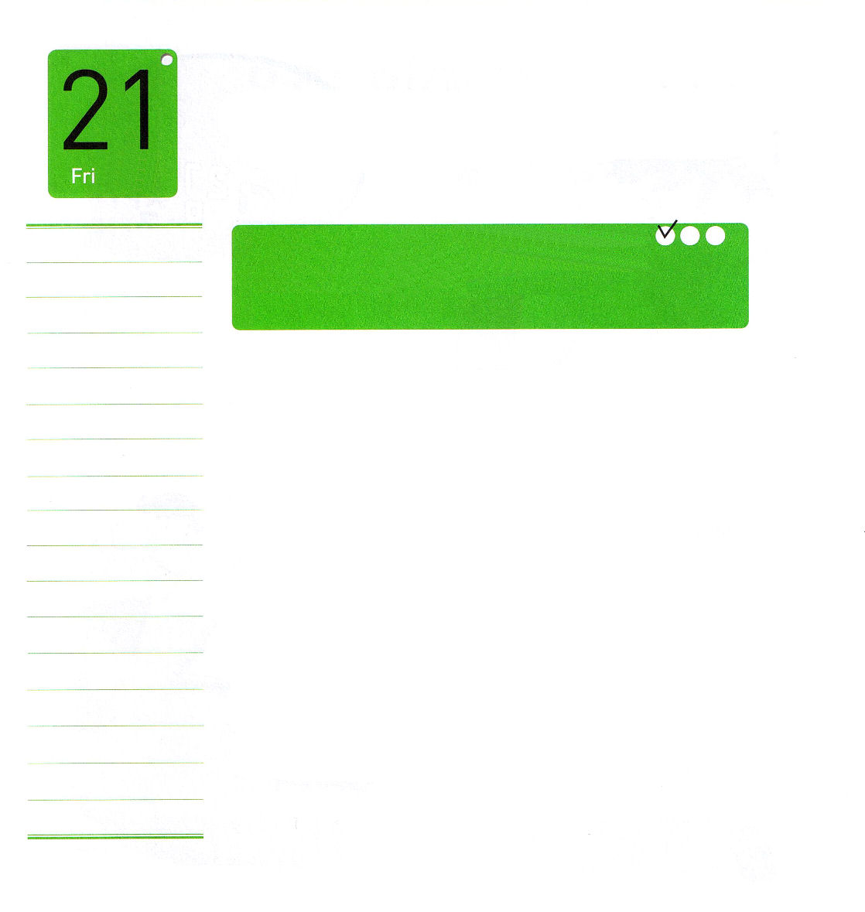
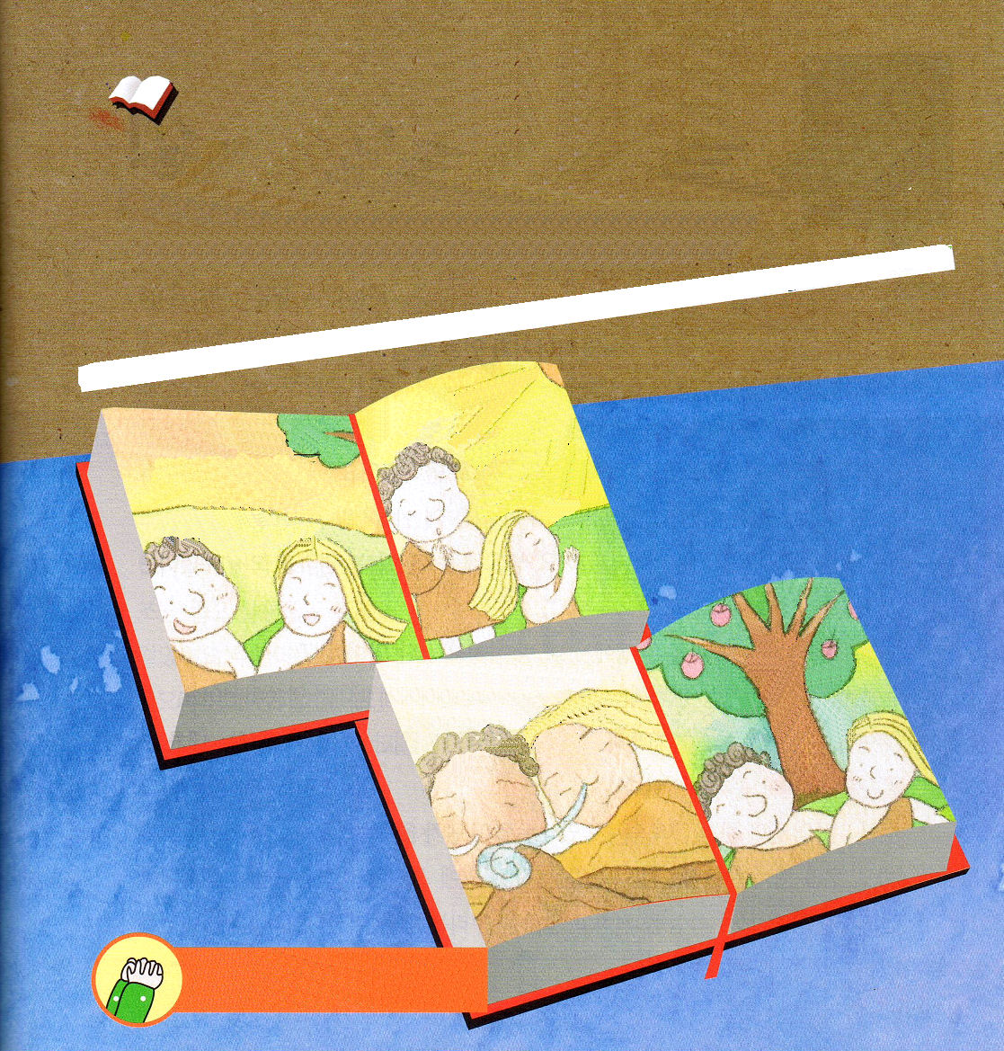

金曜日

定刻祈りに成功したらチェックしよう
使徒1:8 ｜ しかし、聖霊があなたがたの上に臨まれるとき、あなたがたは力を受けます。そして、エルサレム、ユダヤとサマリヤの全土、および地の果てにまで、わたしの証人となります。(8) 伝道弟子メッセージ / 2011. 6. 21

他人同士でも、同じ家に住めば「同居人」と言います。しかし、夫婦のように結婚したり、親・子どものように血縁で形成された人を「家族」と呼びます。それで、親は直接産んで家族として結ばれた子どもをかぎりなく愛します。ところが、子どもがいなくなったら、親の心はどうでしょう。言葉で表現することができないほど痛いでしょう。子どもがいなくなった親は、子どもを見つけなければならないという一つの願いだけがあります。
神様の願いもひとつだけです。神様を失って、他のものにおちいって、苦しみの中にいる人を救うことです。それで、神様は伝道するムナントをよろこばれ、伝道のために成功しようと勉強するレムナントをよろこばれます。レムナントは、福音と伝道のために神様が準備される未来のまことの伝道者です。レムナントが伝道のために未来を準備したら、神様は必要なすべてのことをあらかじめ与えてくださるでしょう。

私は未来の伝道者で、いまも伝道者です。伝道者の使命は福音を宣べ伝える
ことです。レムナントが伝道しようとするなら、福音を説明することを
知らないといけないでしょう。福音つたえるとき、かならず必要な
聖書かしょ100こをたのしくおぼえましょう。
神は人をご自身のかたちとして創造された。神のかたちとして彼を創造し、男と女とに彼らを創造された。（創世記1:27）

ほかの造られたものとはちがって、人間だけが神様のかたちとして造られたのです。
霊的な人間だけが
神様に礼拝
することが
できます。

神は人をご自身のかたち
として創造された。
（霊である神様が人間を霊的な存在として創造されました）

男と女とに彼らを創造された。
（男と女を同じく神様のかたちとして創造されたのです）

神のかたちとして彼を創造し
（土で人を造って、いのちを吹きこまれました）

私を未来の伝道者として選んでくださってありがとうございます。伝道のために勉強と成功を準備するレムナントとして生きます。イエスさまのお名前によっておいのりします。アーメン

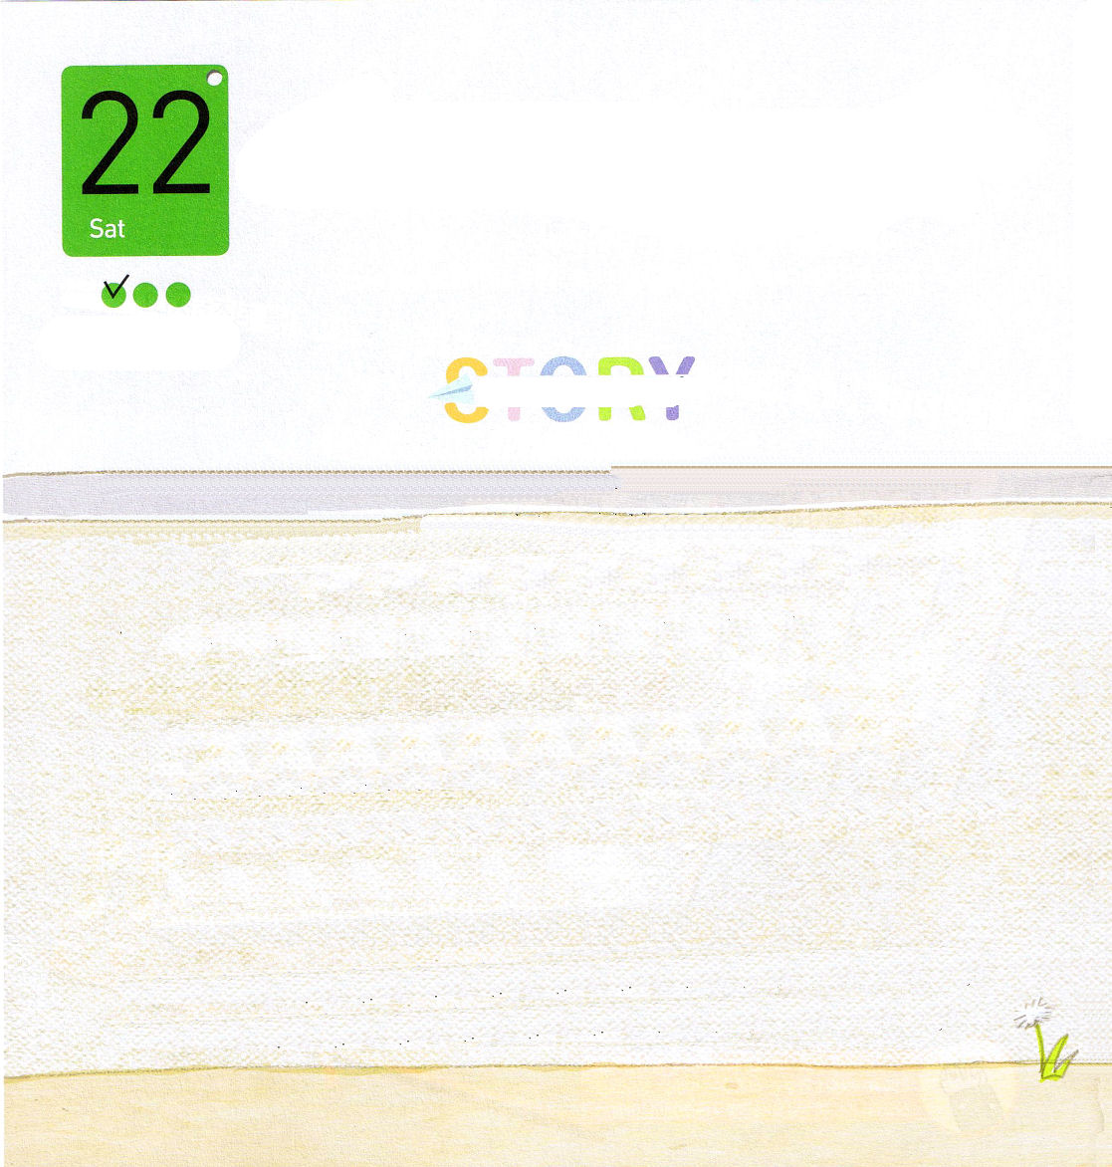
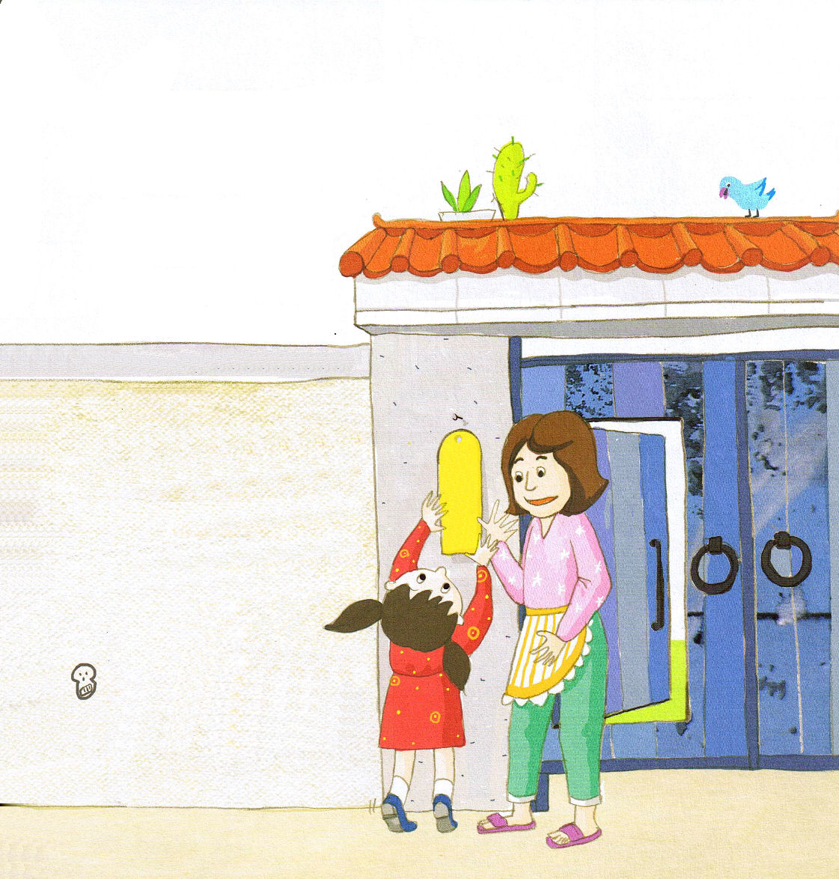

教会をどれくらい愛して祝福されるか、アイは知っているの？」
アイはうなずきました。
「この家が古くてせまいと見えても、
神様が本当に愛するミッションホームに、
アイというレムナントがいるから、
神様がどれくらいよろこばれる
でしょう」
アイはじっくり考えました。神様が
愛される家ならば、少しせまくて
不便でも大丈夫だと思いました。
アイは、明るくほほえみながらママに
話しました。
「ママ、だったら、家の前に表札を
つけようよ！私の家は、神様が愛して
おられるミッション ホームだと
自慢したいの!」

土曜日

定刻祈りに
成功したら
チェックしよう

アイは、今日、少し前にひっこしてきた友だちの家に遊びに行きました。家はおどろくほど大きくて、きれいでした。アイは、口をとんがらせて家に帰ってきました。
「ママ!ヒナちゃんの家はとっても大きくてきれいだけど、私の家はなんで、こんなの？ほんとにいやになる」
アイはせまくて暑い家がとてもきらいでした。にっこりしているだけのママを見て、アイはさらにいらいらしました。
「私もヒナちゃんのようなよい家で、私の部屋がほしい!!!」
目に涙があふれて、わー！と大声を出すアイに、ママが言いました。
「アイ!この家がせまくて、きたなくて、古いように見えるでしょう。でも、事実は、この家にはあなたが知らない大きな秘密が隠されているのよ!」
アイは、この家に大きい秘密が隠されているということばに耳を傾けました。
「まさに、この家は、神様が福音を伝えることに用いられるミッションホームという事実よ。伝道者がともに集まって、福音を伝えて、みことば味わう家をミッションホームと言うの。ミッションホームは、小さい教会なのよ。神様が

